目 录

1、 引言 2
1.1 项目名称 2
1.2 开发背景 2
2、 功能要求 2
2.1 功能概述 2
2.2 前台实现的主要功能 3
2.3 后台实现的主要功能 3
3、 需求规格 5
3.1 网上购物流程说明 5
3.2 总体功能图 6
3.3 数据流图 6
3.4 数据字典 11

1、引言

1.1 项目名称：在线服装购物系统

1.2 开发背景：
随着互联网的普及，越来越多的人开始在网上进行购物。电子商务的兴起为传统实体店铺带来了新的销售渠道和商机。针对服装市场，采用在线购物系统可以满足用户的便捷需求，并且拓展潜在的消费群体。并且许多消费者更倾向于通过网络购物来节省时间和精力。消费者对于更多的选择、方便的购物方式以及灵活的付款方式等有了更高的期望。在线服装购物系统正是为了满足这些需求而开发的。

2、功能要求

2、1 功能概述
（1）登录和会员注册
（2）浏览商品
（3）会员订购商品
（4）会员订单管理
（5）购物车管理
（6）管理员

2.2 前台实现的主要功能
（1）新顾客注册：
用户注册成为本站会员，要求用户提交会员账号和密码，密码问题和密码答案以便找回密码。
（2）商品分类搜索：
用户可根据对商品的分类浏览和输入关键字进行本站包含商品的查找浏览。
（3）新品上架:
把本站最近入库的商品显示出来方便客户知道本站商品的更新。
（4）实现购物车功能模块：
实时显示用户当前所购商品目，可以增加或删除
（5）订单查询功能：
客户确认购买号即生成一个唯一的订单号，客户依此号码可以查询所购商品到货情况。
（6）前台页面管理：
注册会员对自己资料的修改，账户的管理和商品收藏夹的管理,以及对于自己登陆界面风格的管理。
（7）留言、评价
注册的会员可以对管理员留言，也可以对商品进行评价，发表自己的看法。

2.3 后台实现的主要功能
（1）广告管理
可以进行广告添加、广告管理的功能。
（2）公告管理
发布公告信息和活动管理。
（3）订单管理：
a.对于用户提交的订单进行处理，并实现对订单的添加/删除/修改管理。
b.发货添加
c.发货管理
d.支付添加
e．支付管理
f．配送添加
g．配送广利
h．兑换管理
（4）商品管理
a 商品添加
b 商品管理
c 分类添加
e 评价管理
（5）会员管理：
平台管理人员对用户注册信息的编辑分类和管理。
（6）留言管理：
对顾客留言信息进行查看、回复、删除操作。

3、需求规格
3.1网上购物流程说明

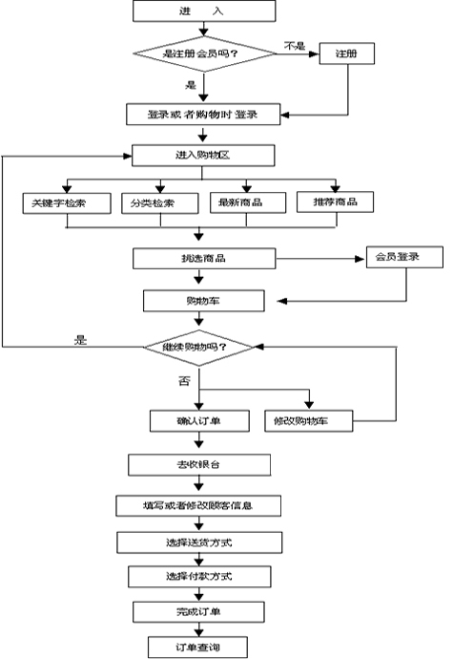

图3.1网上购物流图

3.2总体功能图
网上购物系统
会员登录系统
密码找回
修改信息
会员注册

商品管理系统
购物系统

商品检索
购物车购物
收银台付款
订单查询
查看
审核
删除
添加

图3.2 网上购物系统总体功能层次图

3.3数据流图:

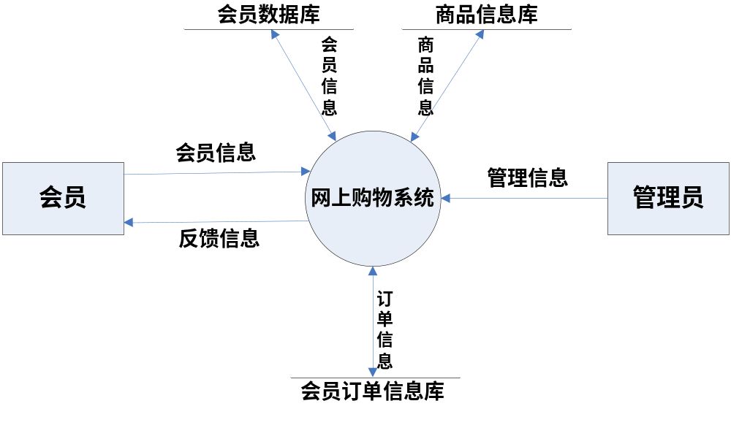
图1 顶层DFD图

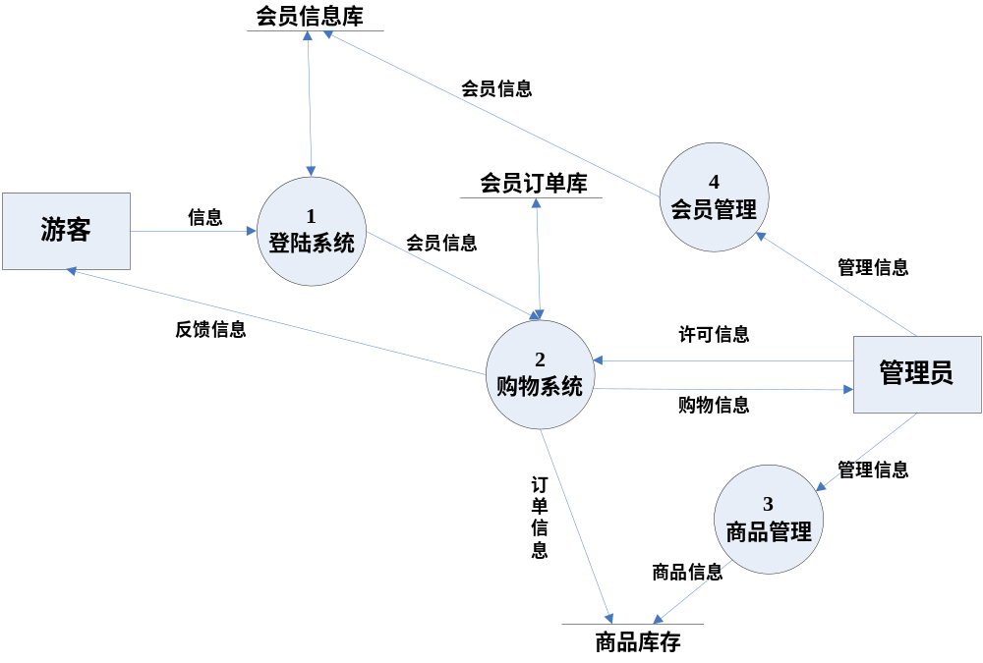
图2 第一层DFD图

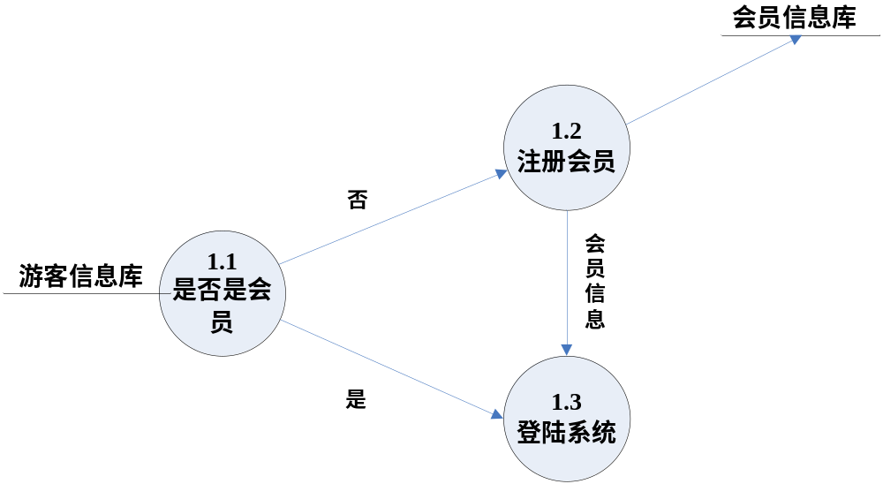
图3 第二层DFD图（1登录系统）

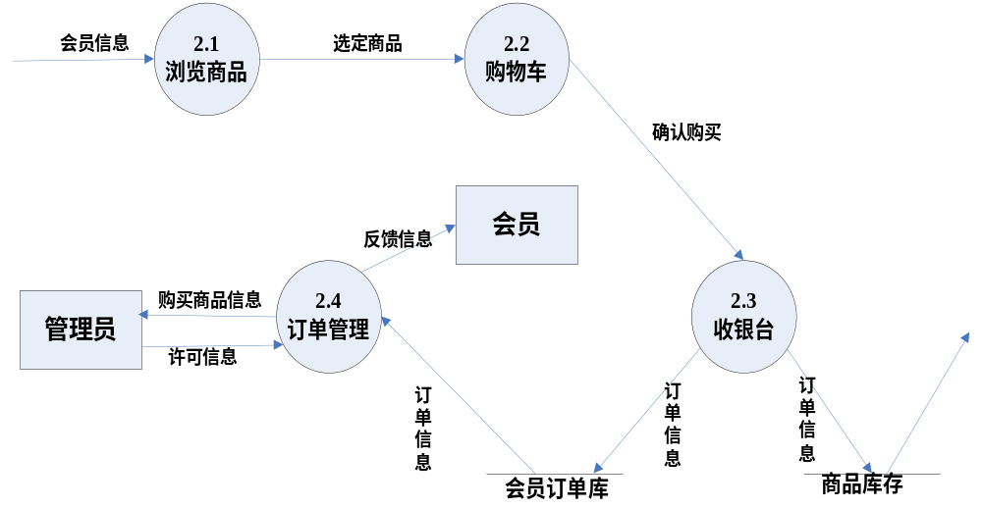
图4 第二层DFD图（2购物系统）

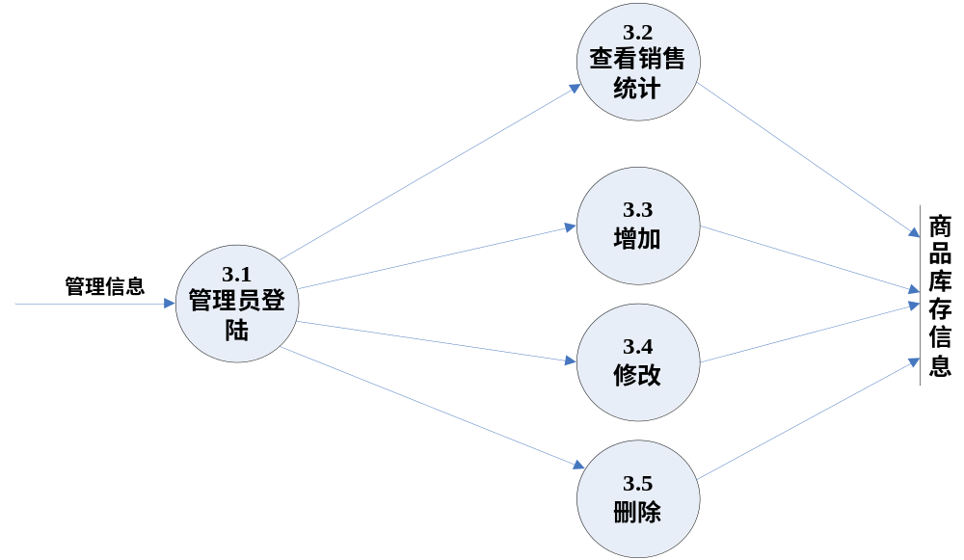
图5 第二层DFD图（3商品管理）

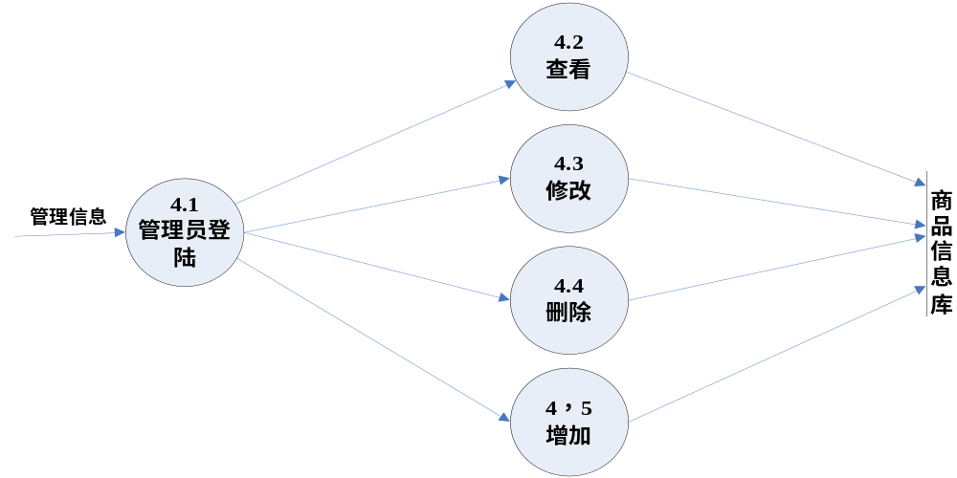
图6 第二层DFD图（4会员管理）

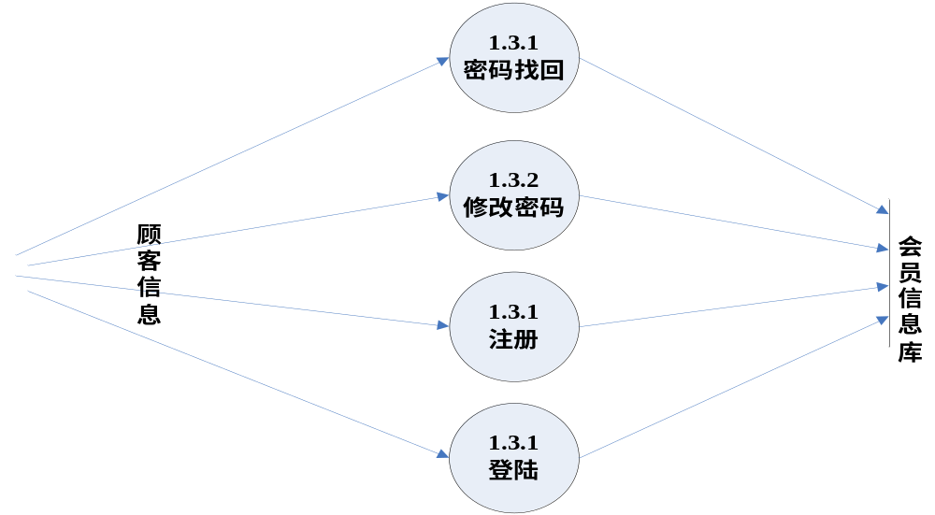
图7 第三层DFD图 加工“1.1登录系统”

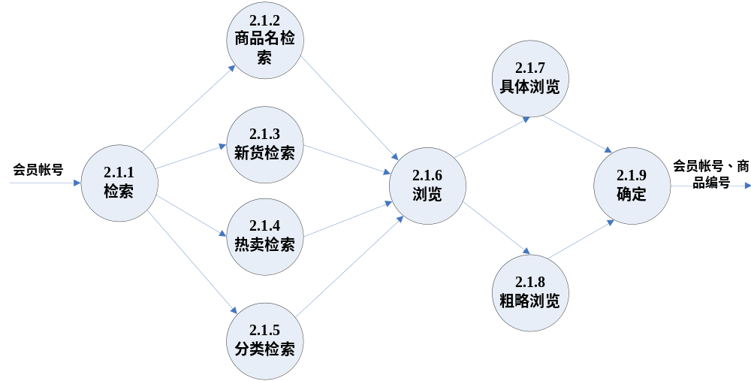
图8 第三层DFD图 加工“2.1浏览商品”

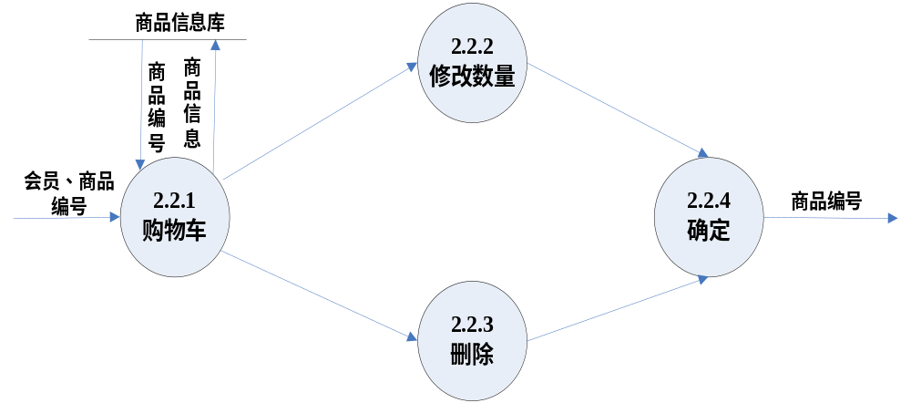
图9 第三层DFD图 加工“2.2购物车”

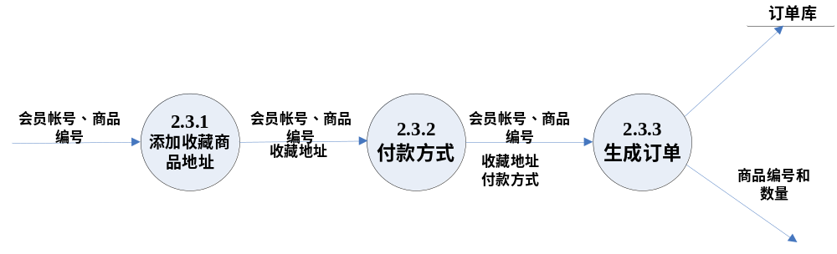图10 第三层DFD图 加工“2.3收银台”

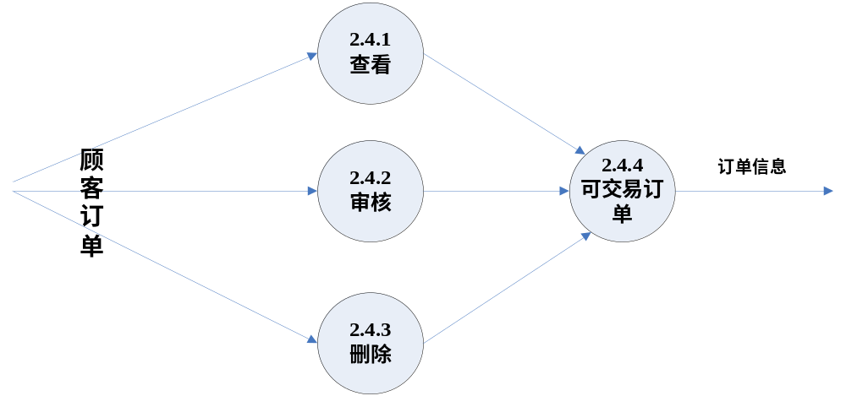
图11 第三层DFD图 加工“2.4订单管理”

3.4 数据字典：

最重要的几个如下：

会员={会员账号+密码+问题+答案+真实姓名+地址+邮编+常用电话+常用邮箱}

订单={订单号+ 商品编号+商品名称+价钱+数量+运费+收货人姓名+收货人地址+邮编+电话+邮箱+客户IP+支付方式+配货方式+备注+发货时间+收货情况+下单时间+客户账号+收货时间}

商品={商品编号+商品名+类别+市场价+会员价+库存量+属性+售出量+剩余量+备注+流量}

管理员={管理员账号+密码+级别+登陆时间+登陆IP}

